雲林縣斗六槌球協會 成果報告書
團 體名 稱 | 雲林縣斗六槌球協會 | 時間 | 115年9月12日 |  | 地點 | 斗六市公誠公園專用槌球場
主持人 | 林峰鎭理事長 | 活動名稱 |  | 雲林縣斗協115年理事長盃槌球邀請賽暨社會福利宣導活動
與 會貴 賓 | 雲林縣議員黃勝志、斗六市民代表蔡孟岳、斗六市民代表范植增、社團法人雲林縣志願服務協會理事長張聰明、水林鄉海豐社區發展協會理事長吳文旺、斗六市鎮西社區發展協會理事長廖國展、斗六市公誠里里長王玳琪等蒞臨現場嘉勉參與者。
活  動  內  容  與  績  效 | 1.本次邀請賽透過以球會友的方式促進社會參與，喚起社會大眾及老人自身對老年生活之重視，並展現老人們健康、快樂的新面貌。  2.縣內因人口老化嚴重，藉此活動鼓勵退休人員及高齡者走出戶外運動。  3.邀請社團法人雲林縣志願服務協會張聰明理事長做社會福利宣導主講。  4.活動現場並張貼社會福利宣導文件，莿桐鄉埔尾社區式長照機構宣傳單、社團法人雲林縣志願服務協會到宅沐浴車服務傳單。  5.現場辦理有獎徵答活動，並贈送小禮品。  社會福利宣導  本次社會福利宣導主講內容(如附件)  主講人：社團法人雲林縣志願服務協會 張聰明 理事長  暨辦理莿桐鄉埔尾社區式長照機構 董事長  社團法人雲林縣志願服務協會私立到宅沐浴車  宣導時間：09：40～10：10  有獎徵答得獎者：沈張玉長者、高清輝長者、詹玲美女士  並於活動期間發放雲林縣政府社會福利文宣
檢討 改進
填表人 | 總幹事黃怡韶

雲林縣斗協115年理事長盃槌球邀請賽
暨社會福利宣導活動
活動照片
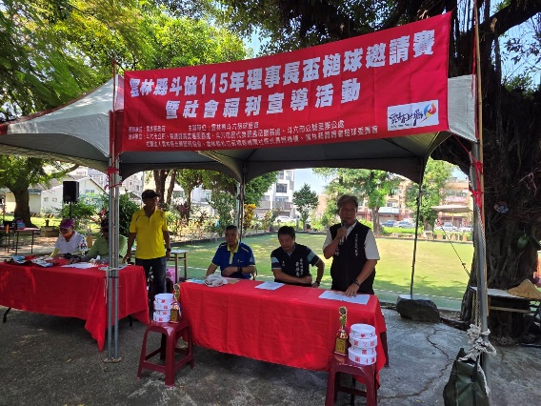 | 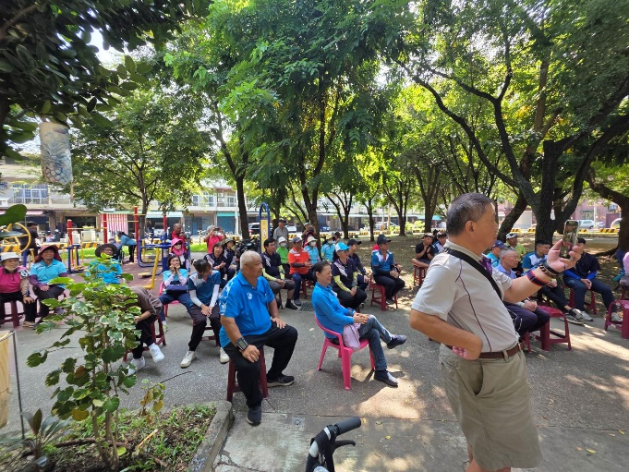
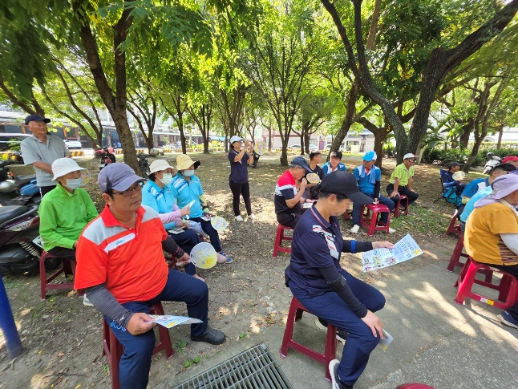 | 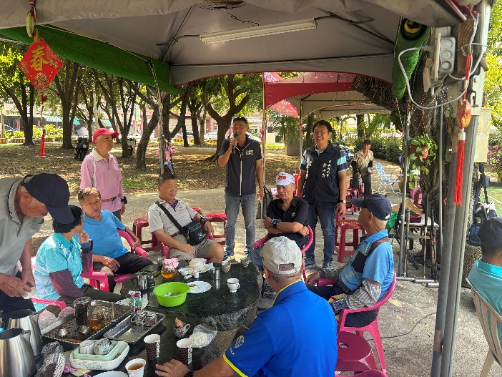
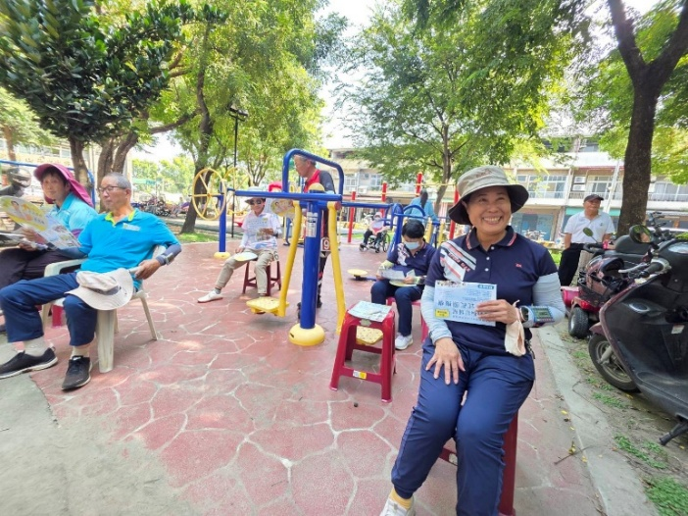 | 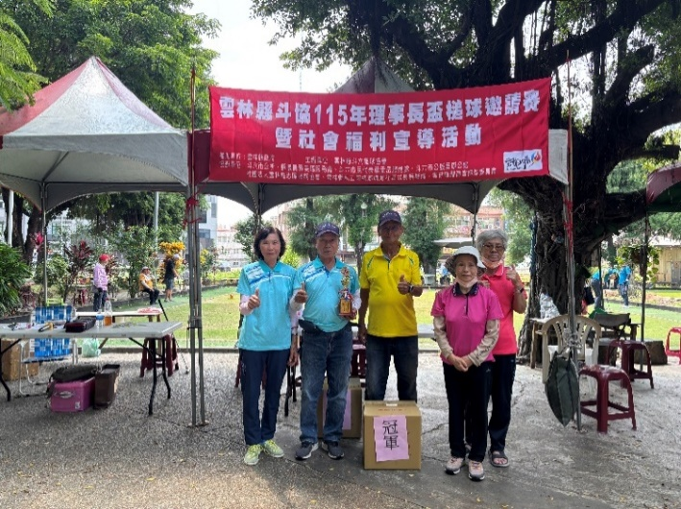

雲林縣斗協115年理事長盃槌球邀請賽
暨社會福利宣導活動
活動照片
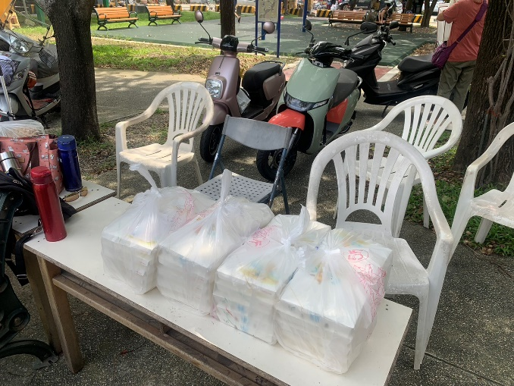 | 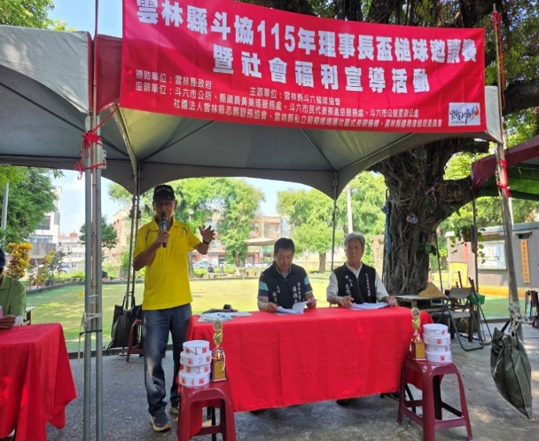
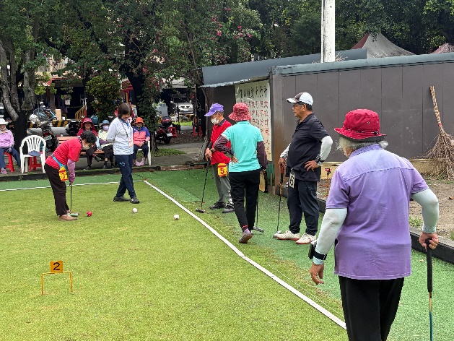 | 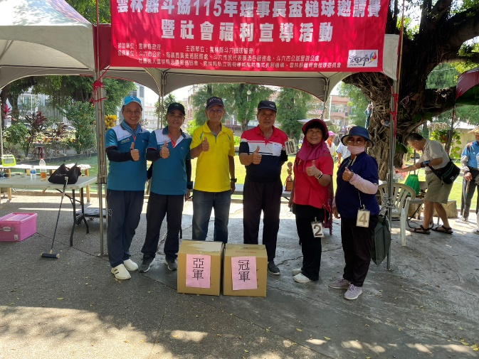
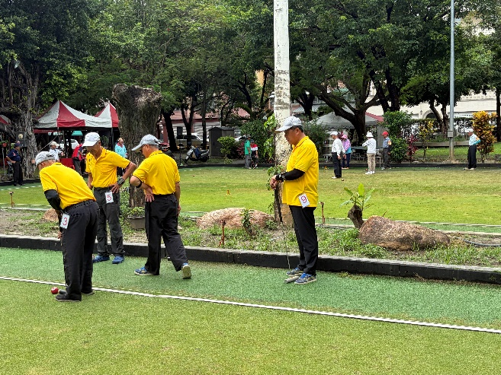 | 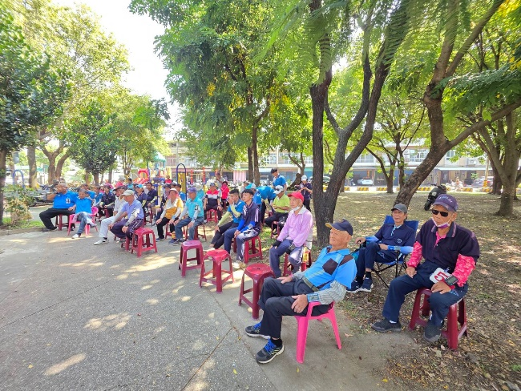

社會福利宣導活動宣照片
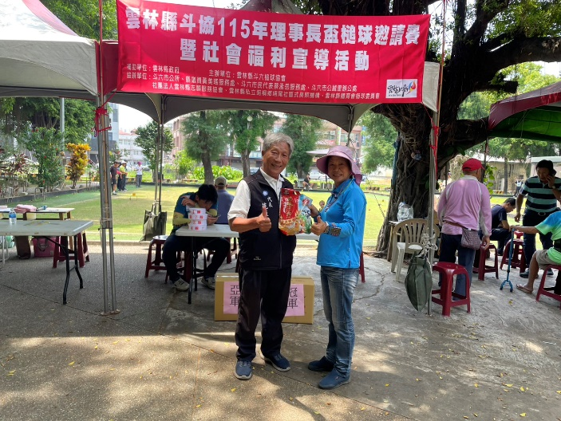  有獎徵答由范植增代表頒發  得獎人詹玲美女士 | 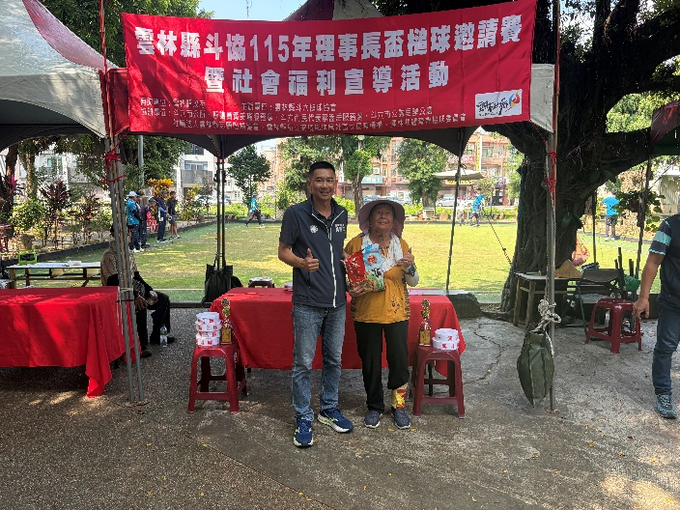  有獎徵答由黃勝志縣議員頒發得獎人沈張玉(90歲)長者
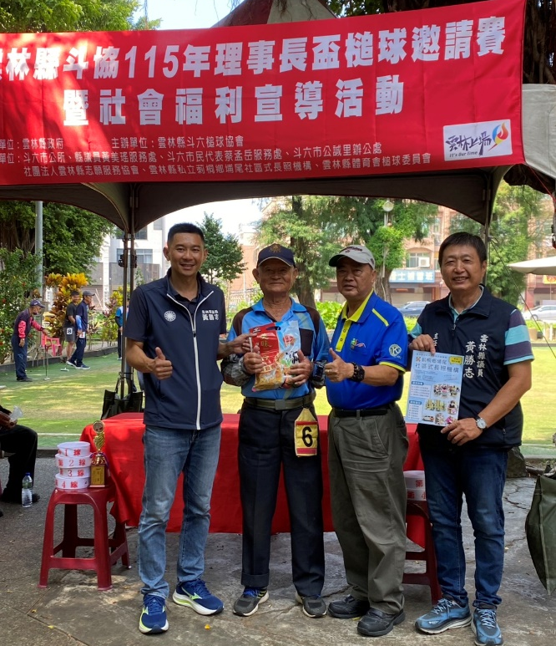  有獎徵答由黃勝志議員張聰明理事長頒發高清輝(93歲)長者 | 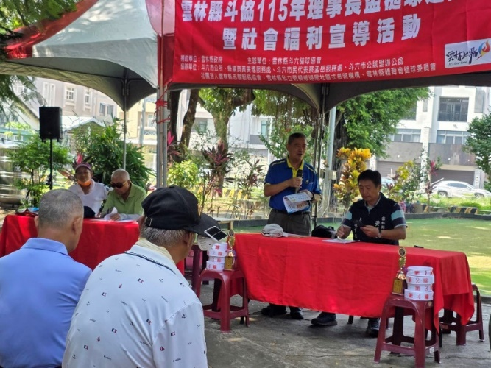  志願服務協會張聰明理事長 做社會福利專題講解

